
基督教宣道會2014全人成長營簡介

主 題 ：甜蜜家庭三代情
講 員 ：簡春安教授(東海大學社工系教授)
時 間 ：2014年7月6日(日) ~ 7月8日(二)
地 點 ：長庚養生文化村 (桃園縣龜山鄉舊路村4鄰長青路2號 TEL:03-319-7200)
特別內容：健康講座 ❶ 天下第一科-牙科 ❷ 癌症風險管理
費 用
❶ 成人營：每人2200元
❷ 兒童營(4足歲-國小)/兒童營(2足歲-未滿4歲，家長須全程陪同)：原則每人2200元；若需與父/母併房者，則每人1000元
❸ 4足歲以下幼兒(2010年7月1日(含)以後出生)，若家長自行照顧(未參與兒童營)且不佔桌、床(與家長併房)酌收保險行政費用100元
住房說明
❶ 房型皆為雙人房(兩小床)，一房二廳，共22坪。
❷ 每房限住2人，但家屬陪同之兒童、幼兒，需與家屬併房者，方得併房，惟第3人以上須自備寢具，切勿向櫃枱索取。
❸ 盥洗用品等請自備，切勿向櫃枱索取；房內使用電熱水器，每次僅提供約半小時熱水量，需再等待約一小時，方能再提供熱水。
❹ 各堂會報名前請自行處理好床位安排；若有落單者，由大會視情形安排與其他堂會併房；不同意併房者4400元/人。
報名方式
1.方式：各年齡層以直系家庭為單位,透過所屬教會統一報名
請以 E-mail 報名：yufeeling@gmail.com 中壢堂余惠玲姊妹
2.日期：即日起至6/2止，請向各堂會負責同工報名並繳費；6/3起至6/10止，大會正式受理各堂負責同工遞交報名及匯款。若逾時則不論何情況，4足歲至成人一律一人加收500元。
3.各堂有參加青年營者，請另填寫於青年營報名表格。
繳費方式 樹林育英街郵局
金融機構代號：７００
6/3起至6/10止，匯至 局 號：０３１１８６２
帳 號：０４３２９９３
戶 名：葉劍軍
自備物品：聖經/筆/環保杯/薄外套/換洗衣物/盥洗用具/隨身藥品
主辦單位：財團法人基督教宣道會台灣省聯會
承辦單位：宣道會台灣省聯會 婦女部/宗教教育部/差傳部

大會講員簡介:
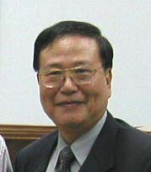
簡春安老師 (東海大學社工系教授)

講題：【甜蜜家庭三代情】

內容說明：
所謂 【甜蜜家庭三代情】，係指基督徒如何面對對家庭中的三代關係的互動，期待促進三代之間相處的甜蜜度！

主講人介紹：
簡春安，南投人，畢業於東海大學社會學系法學士、美國夏威夷大學社會工作碩士及美國凱斯威斯頓大學社會工作博士。曾任東海大學社會工作系教授、系主任、長榮大學校長、台中市生命線主任、中國信徒佈道會《中信月刊》發行人、中華聯合勸募理事長、常務理事。曾獲台灣省政府社會處頒發「社會工作金駝獎」、美國華美學術與專業人員協會頒發 「高等教育領導獎」、國際社會福利協會中華民國總會頒發「社會工作貢獻獎」及內政部頒發「社會工作人員特殊貢獻獎」。

健康講座講員：
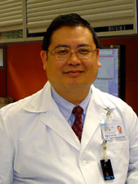

曾玉華醫師 （嘉義基督教醫院腫瘤科主任、生命堂會友）

講題：【癌症風險管理】

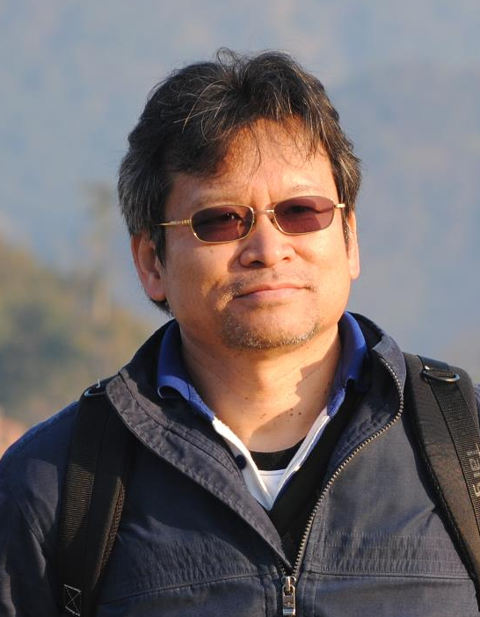

關德錦醫師（廣泉牙科醫師、錦繡堂會友）

講題：【天下第一科—牙科】

